Муниципальное бюджетное общеобразовательное учреждение
средняя общеобразовательная школа №12 имени Героя Советского Союза И. Н. Машкарина г. Орла

Контрольно-измерительные материалы
для промежуточной аттестации по геометрии в 7 классах
2022-2023 уч. год

СПЕЦИФИКАЦИЯ
контрольно-измерительной работы по ГЕОМЕТРИИ 7 КЛАСС
- Назначение работы – проведение устного экзамена предназначено для установления уровня усвоения курса геометрии 7 класса
2. Содержание билетов определяется на основе следующих нормативных документов:
1. Федерального государственного образовательного стандарта основного общего образования.
2. Рабочая программа учебного предмета "Геометрия"
3. Структура КИМ
Билеты по геометрии составлены на основе требований к результатам освоения основной общеобразовательной программы основного общего образования, представленных в Федеральном государственном образовательном стандарте основного общего образования.
Для проведения экзамена по геометрии предлагаются 12 билетов, состоящих из четырёх вопросов.
Билеты по геометрии состоят из четырёх заданий:
- первое задание и второе задание - теоретические вопросы, не требующие доказательств (формулировки определений и теорем, знание формул); предполагающие развернутый ответ ;
- третье задание - практический вопрос (задача базового уровня сложности № 9, из открытого банка заданий для проведения ОГЭ)
- четвёртое задание – практический вопрос на доказательство тех или иных утверждений по данным в условии задачи.

4. Рекомендации по оцениванию. (по пятибальной системе оценивания)
Отметка «5» выставляется при условии верного ответа на теоретические вопросы и решении обеих задач, возможно с незначительными недочетами.
Отметка «4» выставляется при условии верного ответа на теоретические вопросы и решении первой задачи.
Отметка «3» выставляется при условии верного ответа на 1- ый и 2-ой вопросы.
Отметка «2» выставляется при неполных ответах на теоретические вопросы.

При ответе, обучающемуся могут быть заданы дополнительные вопросы членами экзаменационной комиссии, но они не должны выходить за рамки содержания билета, выбранного обучающимся.

КОДИФИКАТОР
Перечень элементов содержания, проверяемых в билетах по ГЕОМЕТРИИ 7 КЛАСС.
Список тем :
Смежные и вертикальные углы
Треугольники
Медианы, биссектрисы и высоты треугольника
Свойства равнобедренного треугольника
Параллельные прямые
Теоремы об углах, образованных двумя параллельными прямыми
Соотношения между сторонами и углами треугольника
Сумма углов треугольника
Некоторые свойства прямоугольных треугольников

Перечень требований к уровню подготовки учащихся, достижений, которые проверяется на итоговой на экзамене по ГЕОМЕТРИИ 7 КЛАСС
ЗНАТЬ И ПОНИМАТЬ:
Понятие о прямой, луче, отрезке
Понятие о смежных и вертикальных углах
Понятие о медианах, биссектрисах и высотах треугольника
Понятие о равнобедренном треугольнике; свойства равнобедренного треугольника
Понятие о параллельных прямых; теоремы об углах, образованных двумя параллельными прямыми
Понятие угла между лучами
УМЕТЬ:
Чертить прямые, лучи и отрезки
Решать задачи алгебраическим методом, интерпретировать полученный результат, проводить отбор решений, исходя из формулировки задачи
Применять свойства смежных углов при решении задач
Применять свойства медиан при решении задач
Вычислять значения геометрических величин – угол.
Применять свойства равнобедренных треугольников при решении задач
Применять свойства прямоугольных треугольников при решении задач
Находить угол между лучами

Билет №1
1. Определение смежных углов. Свойство смежных углов.
2. Определение параллельных прямых. Углы, образованные при пересечении двух
прямых третьей.
3. Задача. Углы треугольника равны 15° и 49°. Найдите градусную меру третьего
угла.
4. Задача. Периметр равнобедренного треугольника равен 35 см. Найдите стороны
этого треугольника, если боковая сторона на 5 см меньше основания.

Билет №2
1. Определение вертикальных углов. Свойство вертикальных углов.
2. Признаки равенства прямоугольных треугольников.
3. Задача. Один из острых углов прямоугольного треугольника 35°. Найти градусную
меру другого острого угла этого треугольника.
4. Задача. Дано: BD – биссектриса < ABC; < ADB = < CDB. Доказать, что
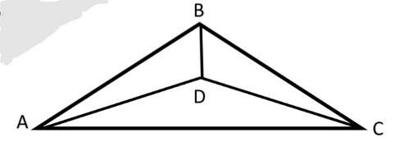
треугольник ADC – равнобедренный

Билет №3.
1. Определение равных треугольников. Признаки равенства треугольников.
2. Неравенство треугольников.
3. Задача. Один из углов, образовавшихся при пересечении двух прямых, в 4 раза
меньше другого. Найдите эти углы.
4. Задача. Периметр равнобедренного треугольника 27 см. Найдите стороны
треугольника, если основание меньше боковой стороны на 3 см.

Билет №4
1. Определение равнобедренного треугольника. Свойства.
2. Определение окружности. Что такое центр, радиус, хорда и диаметр окружности.
3. Задача. Один из смежных углов в 3 раза меньше другого. Найдите градусные меры
этих углов.
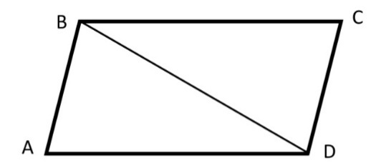
4. Задача. Дано: AD=CB; < ADB = < CBD. Доказать: AB=CD.

Билет№5
1. Постройте угол равный данному углу, с помощью циркуля и линейки.
2. Дайте определения медианы, биссектрисы и высоты треугольника.
3. Задача. В равнобедренном треугольнике с периметром 40 см основание в 2 раза
меньше боковой стороны. Найдите стороны треугольника.
4. Луч AD – биссектриса угла А. На сторонах угла А отмечены точки В и С так, что
АDВ = АDС. Докажите, что АВ = АС .

Билет №6
1. Разделите отрезок пополам с помощью циркуля и линейки.
2. Определение треугольника. Периметр треугольника. Виды треугольников.
3. Задача. Найдите градусные меры углов прямоугольного равнобедренного
треугольника.
4. Задача. В равнобедренном треугольнике ABC точки K и M являются серединами
боковых сторон АВ и ВС соответственно. ВD – медиана треугольника. Докажите,
что треугольники BKD и BMD равны.

Билет№7
1. Постройте перпендикулярные прямые с помощью циркуля и линейки.
2. Объясните, что такое луч. Как обозначают лучи. Какой луч называется
биссектрисой угла.
3. Задача. Один из углов равнобедренного треугольника 100°. Найдите градусные
меры углов этого треугольника.
4. Задача. Докажите, что в равнобедренном треугольнике высота, проведенная к
основанию, делит треугольник на два равных треугольника.

Билет №8
1. Постройте с помощью циркуля и линейки биссектрису угла.
2. Объясните, что такое отрезок. Как сравнить два отрезка. Какая точка называется
серединой отрезка. Единицы измерения отрезков.
3. Сумма вертикальных углов МОЕ и DOC, образованных при пересечении прямых
МС и DE, равна 204 ° . Найдите угол МОD .
4. Задача. Из точек А и В, лежащих на одной из сторон данного угла, проведены
перпендикуляры АС и ВD ко второй стороне угла. Докажите, что АС||BD.

Билет №9
1. Признаки параллельных прямых.
2. Какая фигура называется углом? Объясните, что такое вершина и стороны угла.
Виды углов. Единицы измерения углов.
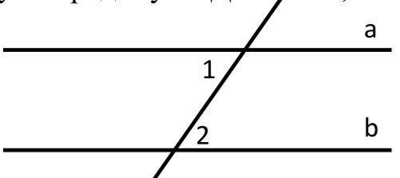
3. Задача. Дано: a || b; с – секущая; < 1+ < 2 = 102°. Найти все образовавшиеся углы.
С
4. Задача. На отрезки АВ и СD имеют общую середину О. Докажите, что угол DAO равен углу СВО.

Билет №10
1. Свойства параллельных прямых.
2. Соотношения между сторонами и углами треугольника.
3. Задача. При пересечении двух прямых секущей один из образовавшихся углов
равен 130°. Найти градусные меры оставшихся семи углов.
4. Задача. Дано: Прямые BC и AD пересекаются в точке О; ВО = DO; < АВС = 45°; <BCD= 55°;
< АОС = 100°.
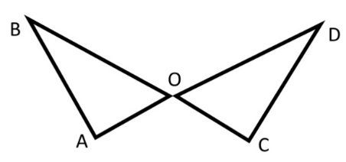
Доказать:∆АВО = ∆СDО.

Билет№11
1. Теорема о сумме углов треугольника.
2. Какие прямые называются перпендикулярными. Как построить перпендикулярные
прямые.
3. В равнобедренном треугольнике с периметром 48 см боковая сторона относится к
основанию как 5 : 2 . Найдите стороны треугольника.
4. Задача. В прямоугольном треугольнике АВС с гипотенузой АС внешний угол при
вершине А равен 120°, АВ = 5 см. Найдите длину гипотенузы треугольника.

Билет №12
1. Определение и свойства прямоугольного треугольника.
2. Какой угол называется внешним углом треугольника. Свойство внешнего угла
треугольника.
3. Задача. Один из углов прямоугольного треугольника равен 60°, а сумма
гипотенузы и меньшего катета равна 42 см. Найдите гипотенузу .
4. Задача. В треугольнике АВС угол А в 4 раза меньше угла В, а угол С на 90° меньше
угла В. Сравните стороны АВ и ВС.

